Мероприятие, посвященное выводу советских войск из Афганистана
«ЖИВАЯ ПАМЯТЬ»

Афганская война продолжалась с 25 декабря 1979 по 15 февраля 1989 года, то есть 2238
дней.
15 февраля 1989 года последняя колонна советских войск покинула территорию Афганистана. Военный конфликт на территории Демократической республики Афганистан продлился почти 10 лет и унес жизни более 15 тысяч советских граждан. Ранения, контузии и различные травмы получили более 53 тысяч советских военнослужащих, сотрудников комитета государственной безопасности и Министерства внутренних дел.
Ярославская область – не исключение, всего за период военного участия Советского Союза в вооружённом конфликте в Афганистане не вернулись 66 жителей Ярославской области, в том числе один пропал без вести, сотни получили ранения и стали инвалидами.
За период вооруженного конфликта в Сирийской Арабской Республике по оказанию технической помощи и в качестве военных советников находились более 90 жителей Ярославской области, многие из них награждены орденами и медалями Российской Федерации.
С 15 по 18 февраля 2022 г в нашей школе прошли мероприятие, посвященные 33 –летней годовщине вывода наших войск из Афганистана.
Афганская война ушла в историю, но память о наших воинах, павших в бою, должна быть
вечно с нами. Это боль и скорбь. О памяти россиян, судьбах воинов-интернационалистов,
воевавших в Афганистане, о многом другом эти мероприятия.

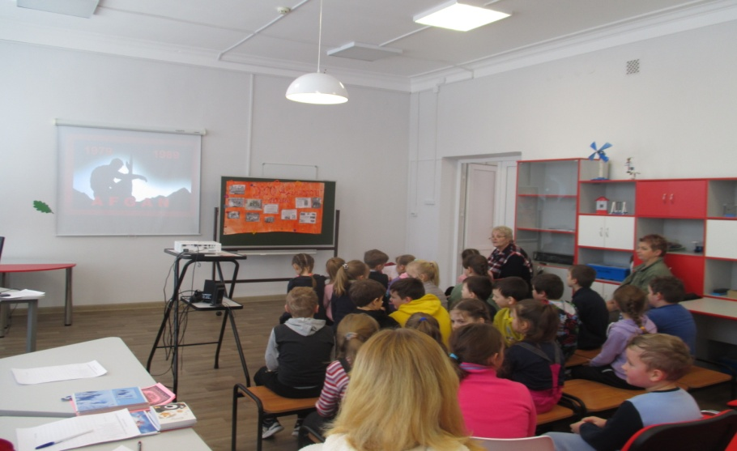
Желаем всем, чтобы мы никогда не знали войн, чтобы помнили о ней всегда, о тех, кто не вернулся, и помогали сегодня тем, кто в этой помощи нуждается, укрепляли боевое братство, дух и патриотизм, который всегда был присущ нашему народу.

Февральская ночь, ледяная броня
На скалах свет фар, автоматы в бойницах.
Колонна уходит из под огня.
Выходим к границе, выходим к границе!
Грохочет вода в русле горной реки
И темень в горах трассерами искриться
Сегодня последний рывок, мужики!
Последний рывок - и мы на границе.
Афган! Ты как рана в душах солдат.
Я знаю - ты будешь ночами нам сниться.
Ведь здесь вдоль дорог обелиски стоят
До самой границы, до самой границы.
На этой войне не бывает чудес.
Не всем пацанам суждено возвратиться.
Они наблюдают за нами с небес,
Они помогают нам выйти к границе.
Вот выйдем и мамам напишем: "Теперь
Не надо за нас ночами молиться!"
Поможет нам Бог и мы без потерь
Дойдем до границы, дойдем до границы
"Рубеж!" дозор головной доложил
И стали светлей запыленные лица
И тихо в эфире сказал командир:
"Бойцы! Будем жить! "Ведь мы на границе!"
Неужто закончилась эта война
И с нами теперь ничего не случиться
Не зря ты заначку хранил, старшина.
Давай , доставай - мы уже на границе!

